**Homilie - Drieëndertigste zondag door het jaar 17.11.2013** *Maleachi 3, 19-20a / Lucas 21, 5-19*

Het zogenaamde einde van de tijd in het evangelie van Lucas wordt ons getekend met geijkte woorden en beelden, die eigen zijn aan alle geschriften uit die tijd die spreken van het einde der tijden. De natuur wordt ontwricht, er zijn aardbevingen, sterren raken in de war, zon en maan vallen van de hemel, alles zal door water en vuur verzwolgen worden.

Ook het centrum van de schepping wordt ontbonden. De tempel, voor de joden de navel van het heelal, gaat in rook op, geen steen zal op de andere blijven.

De sociale verhoudingen worden ontregeld. Overal oorlog, verraad. Het zal een tijd van vervolging zijn. De rechtvaardigen zullen marteling en gevangenschap ondergaan, zelfs gedood worden.

Het zijn beelden die ook vandaag herkenbaar zijn als we de oorlog in Syrië of elders op ons Tv-scherm zien, of die vreselijke ellende die de tyfoon Haiyan veroorzaakt heeft op de Filippijnen. Met zulke beelden wordt de totale ontreddering van de schepping opgeroepen, ieder houvast valt weg.

Maar dan staan daar, midden in die schildering van Lucas, die merkwaardige woorden: *'Dit is het einde niet. Al deze dingen moeten gebeuren, maar het is het einde niet.'* Uiterst merkwaardige woorden. Heel de apocalyptiek wordt hier als iets voorlopigs neergezet. Je zou toch denken: als de schepping zo ten onder gaat, de tempel wordt afgebroken, de sociale verhoudingen ontregeld worden en de rechtvaardigen een onrechtvaardig lot treft, dat dat toch het einde moet betekenen. Als dat het einde niet is, wat is het einde dan wél? Toch staat het er heel duidelijk: dit is niet het einde!

Het einde, zoals wij ons dat voorstellen in die vaste beelden, is het einde niet. Kanker, gifgas, concentratiekampen, aardbeving, vervolging, orkanen en overstromingen, het is het einde niet. Maar wat is het einde dan wel? Heel schuchter schemert en gloort doorheen de vertellingen in het Nieuwe Testament het einde: het uiteindelijk komen van God, de voleinding, dat is het einde.

Die komst, dat komen van God, is niet gebonden aan ons 'einde', zoals wij dat van ons uit projecteren. Altijd weer denken wij het einde vanuit onszelf: het einde van alle ontwikkeling, het einde van de groei, het einde van onze verwachtingen, het einde van onze berekeningen, het einde van onze relaties. Wij projecteren het einde en zeggen tegen onszelf en tegen elkaar: 'Dit is het einde'. Maar dat is het einde niet. Er is een afstand tussen Gods einde en ons einde.

God laat zich niet als een Deus ex machina tevoorschijn toveren. Gods einde is zijn komst en die komst is niet gebonden aan ons einde. Als Híj wil en wíj ons openstellen, schenkt Hij zich aan ons. Dat is het einde - of in onze taal en denken gezegd: het nieuwe begin.

Waarom dan al die gruwelverhalen? Waarom die ontreddering? Niet om ons bang te maken. Niet om ons de stuipen op het lijf te jagen. Niet om ons te oriënteren op het einde van de wereld, maar wel op Gods komst in ons midden. Daarom staat er: *zorg ervoor dat je je niet op een dwaalspoor laat brengen door al die mensen die angstige verhalen vertellen over het einde. Laat je niet manipuleren door mensen die schijnbaar de tijdrekening kennen. Krimp niet in mekaar van angst.*

Het geeft je wel de kans om te getuigen van je geloof, te getuigen van ons vertrouwen in God, die Onuitsprekelijke, maar nabije God. Zo zijn mensen aan het einde van hun tijd overeind gebleven: al die martelaren van vroeger en nu, christenen in concentratiekampen, missionarissen. Met hun leven hebben zij getuigenis afgelegd dat het laatste wat je moet doen is: bang worden voor degene die je de stuipen op het lijf wil jagen. Verduur het en je zult leven.

Petrus schrijft hierover in één van zijn brieven: *'De dag van de Heer zal komen als een dief. De hemelsferen zullen die dag met luid gedreun vergaan, de elementen gaan in vlammen op, de aarde wordt blootgelegd en alles wat daarop gedaan is komt aan het licht. Als dit allemaal op die manier te gronde gaat, munt dan uit in een heilig en vroom leven'* (2 Petrus 3, 10-11).

En over dat ‘heilig leven’ zegt God in het boek Leviticus tot Mozes: *'Zeg tegen het volk: wees heilig, want Ik, de Heer, jullie God, ben heilig'* (Lev. 19, 1-2). Met andere woorden: geef God nu al de kans om bij je binnen te komen. Wees heilig en vroom. Verwacht voorbij alle einde zíjn komst. *Als je volhardt, zul je leven'*, zegt Jezus als besluit van onze evangelietekst. Volhard in vroomheid en heiligheid, heb God lief. En God, de Onuitsprekelijke en toch Nabije, die voorbij alle einders naar ons uitziet, wil zich aan ons schenken en bij ons zijn. Dat is het einde of een nieuw begin!

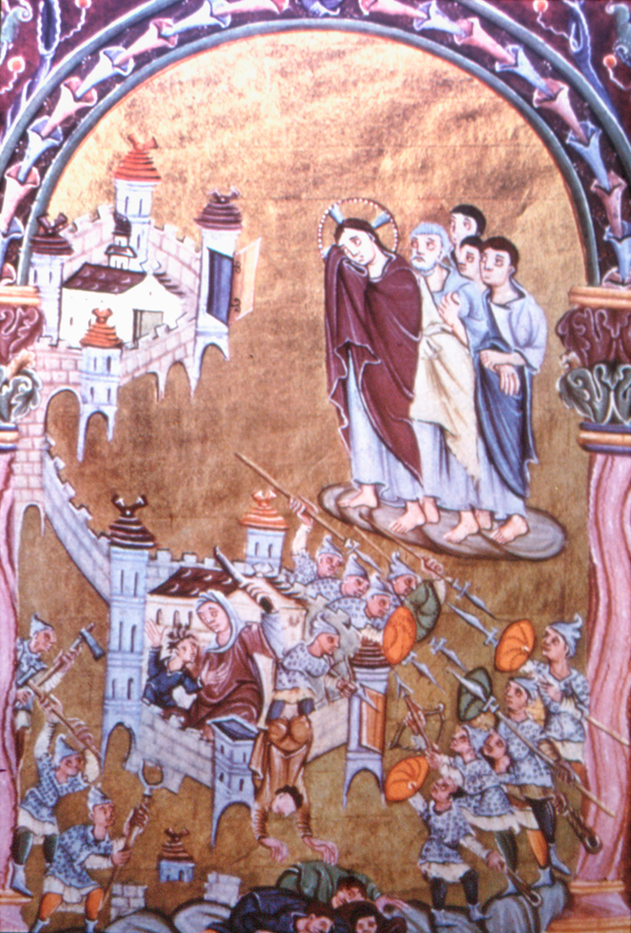

*Christus weent over Jeruzalem, Miniatuur, Reichenau, ca. 1000*

*Jan Verheyen - Lier.*

*33ste zondag door het jaar C – 17.11.2013*

*(Inspiratie: o.a. Kees Waaijman, Laat mij horen jouw stem. Zevenentachtig overwegingen, Uitgeverij Abdij van Berne – 2013)*